附件：
2020年全省建材行业工作会议暨
广东省建材行业协会第四届三次会员大会参会回执
单位名称
姓 名 | 职务/  职称 | 手机号码 | 电子邮箱 | 20日
 |  |  |  | 上午出席开幕式 | 上午参观展览 | 出席晚宴
 |  |  |  | □是  □否 | □是  □否 | □是  □否
 |  |  |  | □是  □否 | □是  □否 | □是  □否
备注：1、回执请于7月12日前传回协会秘书处，传真：020-83342536，E-mall：gbma@21cn.com
2、为方便会务安排，出席开幕式、参观展览及出席晚宴请在回执中报名。

交通指示图
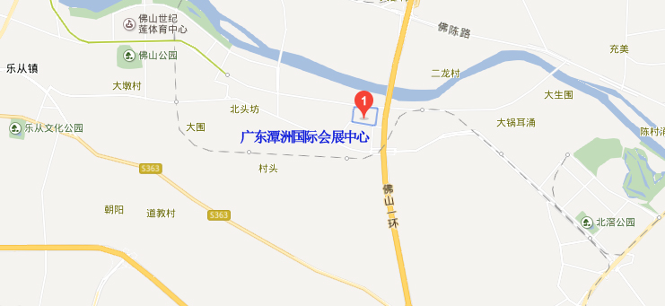
广东(潭洲)国际会展中心202会议厅（广东省佛山市顺德区北滘镇工展路1号）
自驾：可通过佛山一环林上路出口便捷到达广东潭洲国际会展中心，车辆请停北停车场，再乘坐免费接驳车辆至登陆大厅进入展馆。
地铁：可乘坐广佛线地铁到东平站或新城东站，出站后可乘坐每隔10分钟一班的802公交，途经4个站即可到达会展中心。
公交：途经广东潭洲国际会展中心的常规公交线路分别是931、802、333、K330，均在“广东潭洲国际会展中心”站。

